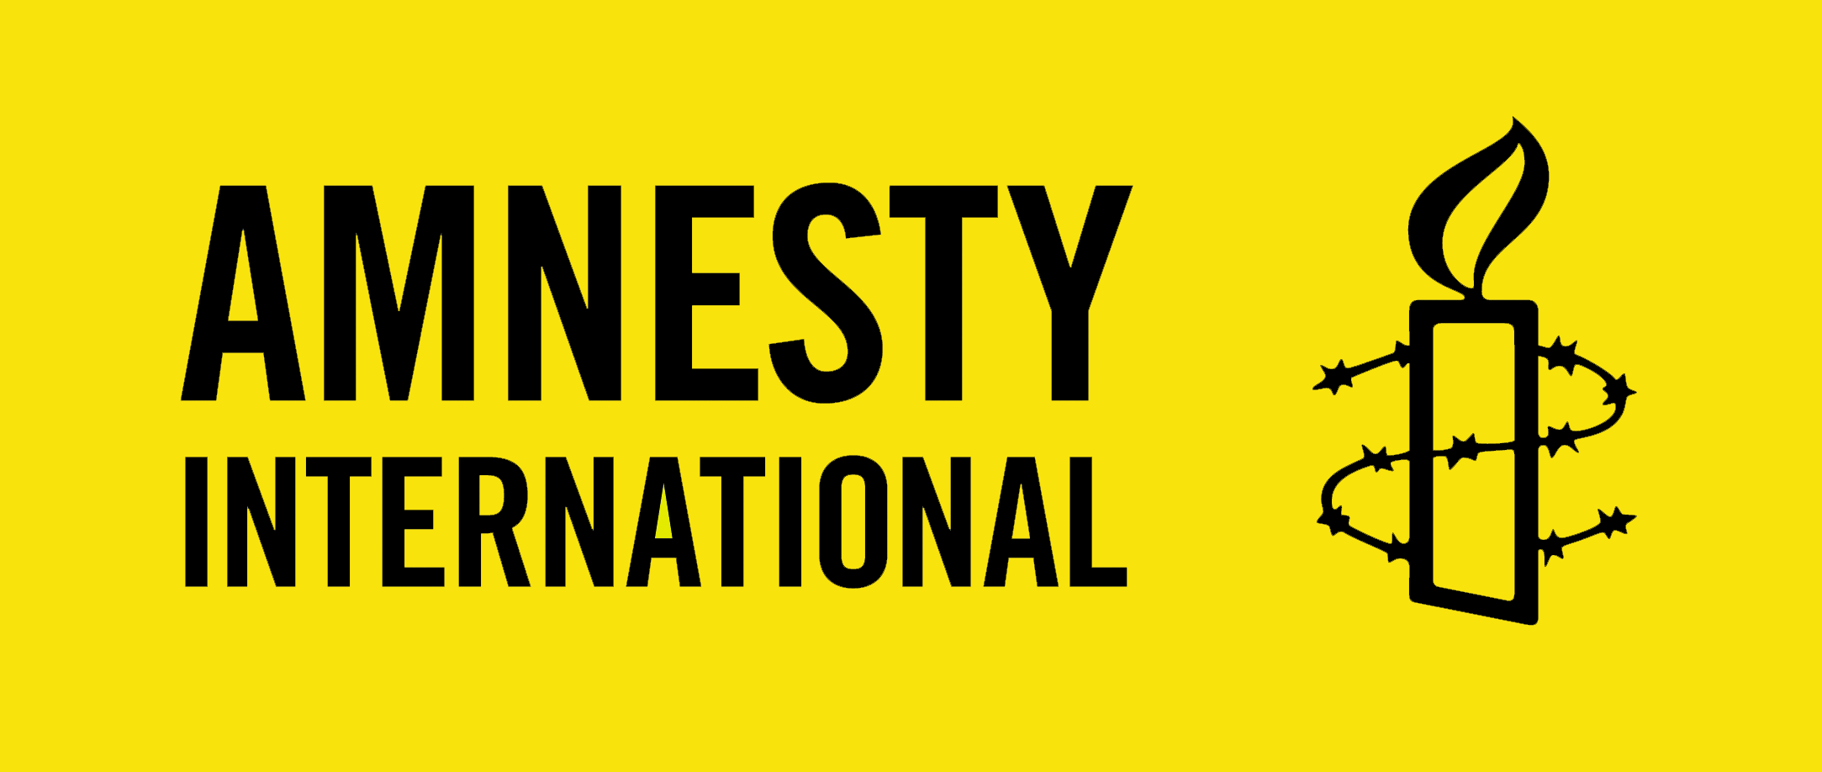
Adományszervezési kommunikációs munkatárs
FELADATLAP
Töltsd ki jelentkezési lapunkat, amelyet angol és magyar nyelvű önéletrajzoddal együtt küldj el a szarvas.sarolta@amnesty.hu címre “Adományszervezési kommunikációs munkatárs” tárggyal.
Javasoljuk, hogy a válaszaidban az álláskiírásban szereplő feltételekkel kapcsolatos készségeidre, tapasztalataidra mindenképpen térj ki.
Beküldési határidő: 2023. február 19. éjfél
Kérdések
- Miért szeretnél az Amnesty Magyarország csapatához tartozni? Miért jelentkeztél erre az állásra?
- Mit jelent számodra az emberi jogok védelme napjainkban Magyarországon? (angolul válaszolj)
- Milyen releváns tapasztalatokkal rendelkezel a pozícióhoz, és hol szerezted ezeket?
- Nevezd meg három erősségedet, amiket amnestys munkatársként kamatoztatni tudnál!
- Legutóbbi munká(i)d során mi okozta a legnagyobb nehézséget számodra?
- Mit tartasz fontosnak az adományszervezésben, és milyen személyes kötődésed van hozzá?
Feladatok
- A meglévő kommunikációs anyagaink (megtalálod őket többek között a honlapunkon, Facebookunkon és az Instagram oldalunkon) állíts össze a 2022. őszi időszakáról egy hírlevelet, amely az Amnesty Magyarország iránt érdeklődőknek szól. Kérlek ezt a levelet külön pdf-ben csatold.
- Válaszd ki az egyik kampányunkat, és ahhoz kapcsolódóan írj két olyan e-mailt, amelyek egymásra épülve azt a célt szolgálják, hogy több rendszeres adományozónk legyen.
- Írj egy Facebook poszt szöveget, amit kitennél az évé végi ünnepi időszakban azért, hogy adományozásra buzdítsd a követőinket.
- Kérjük egy korábbi munkádat (pl. hírlevél, nyomtatott anyag stb.) csatold a jelentkezésedhez.

